**ΔΕΛΤΙΟ ΤΥΠΟΥ**

Διήμερο θεματικών εργαστηρίων με θέμα το τίμιο προϊόν και την αξία προβολής του, πραγματοποιήθηκε στις 15 και 16 Νοεμβρίου 2024 στην Κέρκυρα από την ΑΝΙΟΝ ΑΑΕ ΟΤΑ, στο πλαίσιο του Διαπεριφερειακού Σχεδίου Συνεργασίας με τίτλο «LOCAL TOUR» ΜΕΤΡΟ 19 ΤΟΥ ΠΑΑ 2014 - 2020: Υπομέτρο 19.3 CLLD/LEADER, Κωδικός ΟΠΣΑΑ: 0030380479.

Στόχος των εργαστηρίων ήταν αφενός η ενημέρωση του τοπικού πληθυσμού καθώς και των φοιτητών του Τμήματος Τουρισμού του Ιονίου σχετικά με τις  δυνατότητες που παρέχει ο γαστρονομικός τουρισμός, τόσο στις επιχειρήσεις, όσο και στην οικονομία της περιοχής και αφετέρου η εκπαίδευση στην έννοια του «τίμιου προϊόντος» και στην αξία που αυτό έχει για τον κάθε επισκέπτη, ούτως ώστε ο κάθε συμμετέχων να γίνει πρεσβευτής του γαστρονομικού τουρισμού για την περιοχή του.

Επίσης, απώτερος σκοπός των εργαστηρίων είναι η αξιοποίηση των ποιοτικών προϊόντων προς την κατεύθυνση ανάδειξης των ιδιαίτερων τόπων της Κέρκυρας σε γαστρονομικό προορισμό.

Το σύνολο των ωφελούμενων για τις δύο ημέρες ήταν 43 άτομα.

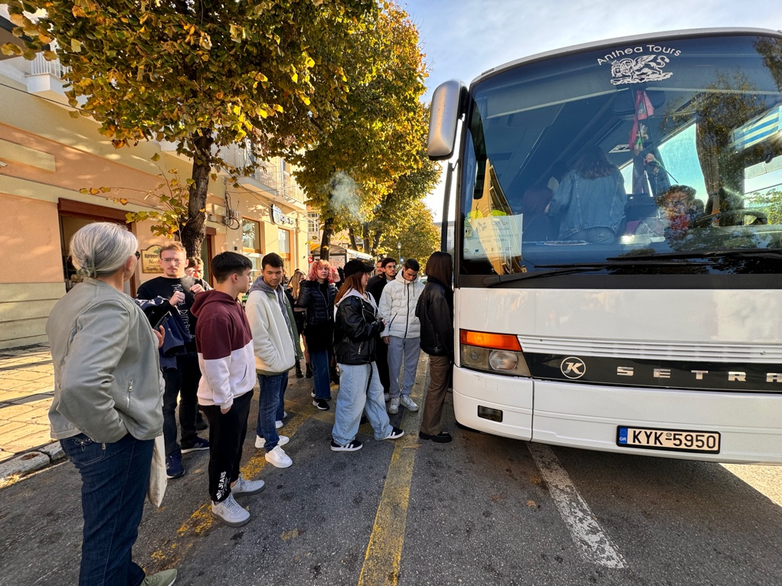

Τα θεματικά εργαστήρια περιλάμβαναν:

* Επίσκεψη στο Οινοποιείο της Οικογένειας Γραμμένου στην περιοχή Αερόστατο Σιναράδων όπου έγινε παρουσίαση της ιστορίας της επιχείρησης και της γραμμής παραγωγής από τους ιδιοκτήτες. Στη συνέχεια έγινε γευσιγνωσία κρασιών των τοπικών ποικιλιών «Κακοτρύγης» και «Πετροκόριθο».

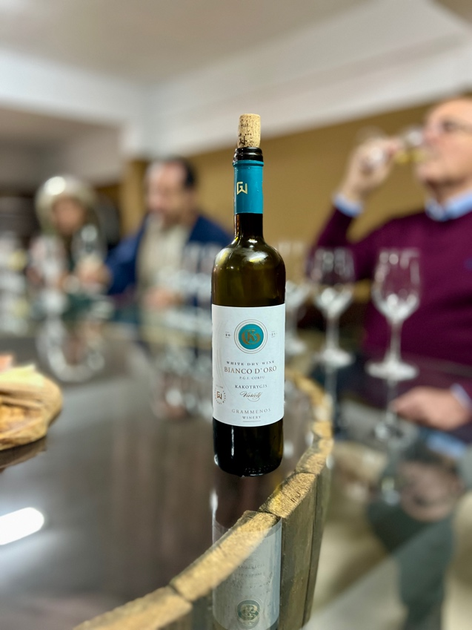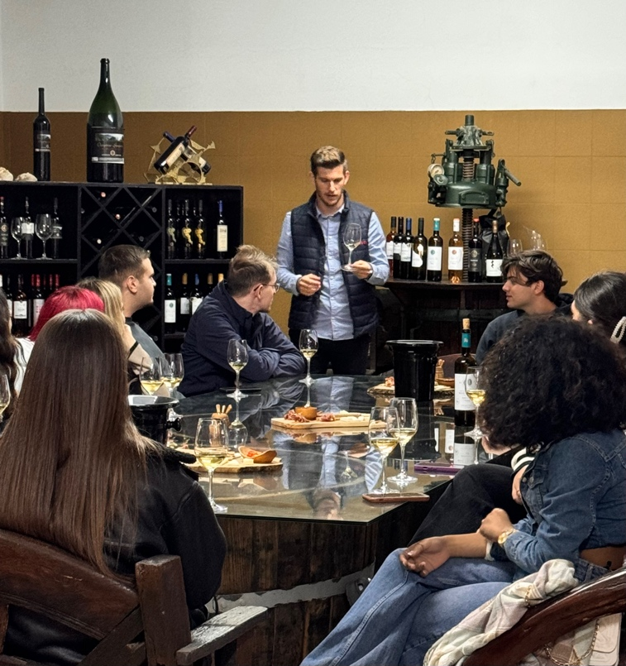

* Επίσκεψη στην ελαιουργία “The Governor” της οικογένειας Δαφνή στον Αγ. Ματθαίο, όπου -λόγω της εποχής- παρουσιάστηκε ζωντανά όλη η διαδικασία παραγωγής ελαιολάδου στο ελαιοτριβείο. Στη συνέχεια έγινε γευσιγνωσία φρέσκου λαδιού της τοπικής ποικιλίας «Λιανολιά». Πολύ σημαντική ήταν η παρουσίαση από τον ιδιοκτήτη Σπύρο Δαφνή για το πως το Governor Olive Oil είναι το ελαιόλαδο με τις περισσότερες συμμετοχές σε επιστημονικά έργα και έρευνες στον κόσμο καθώς και το πως η κατανάλωση σε καθημερινή βάση βελτιώνει την ευημερία και μειώνει τον κίνδυνο σοβαρών προβλημάτων υγείας.

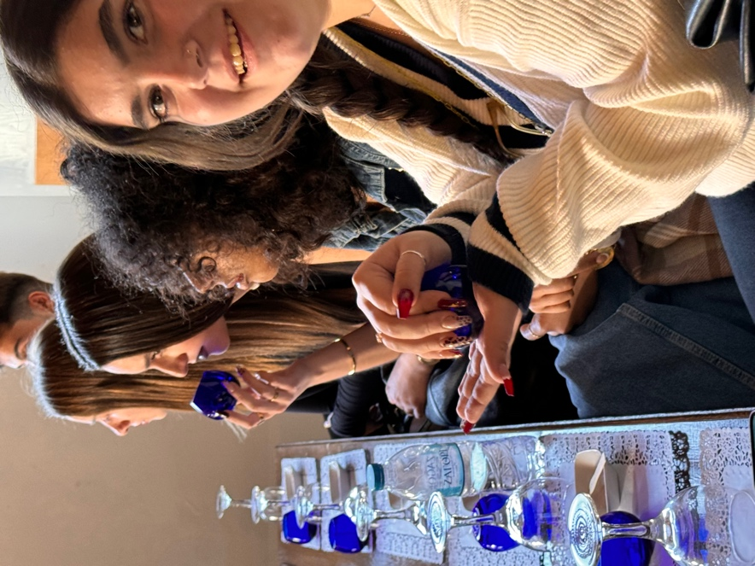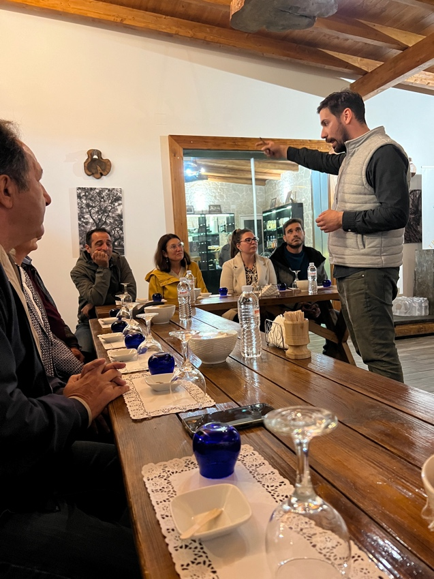

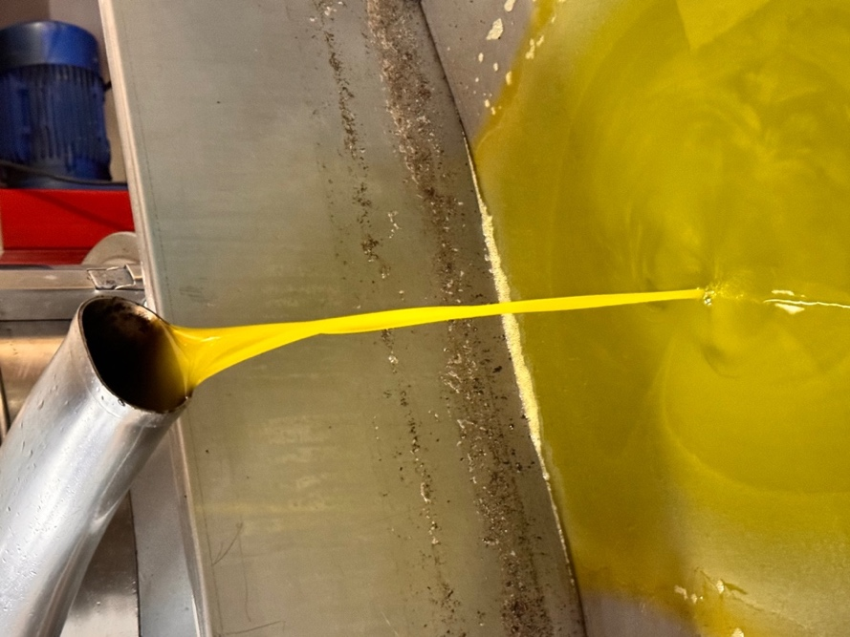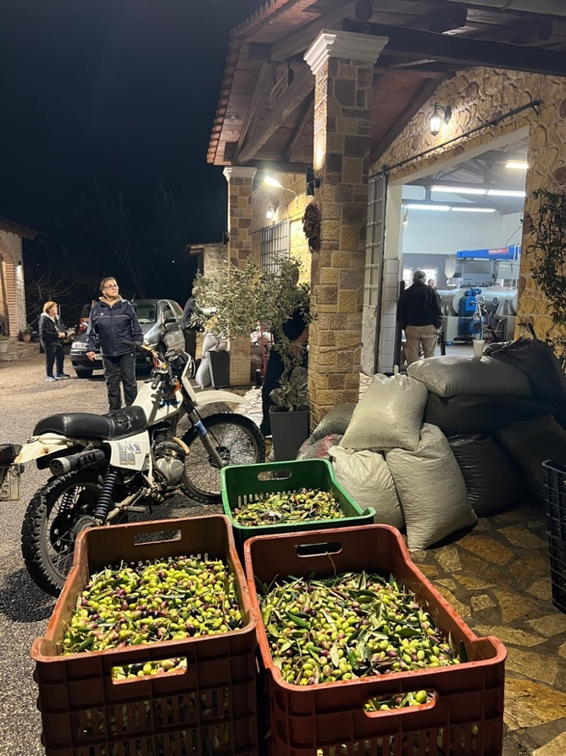

* Επίσκεψη στο Λαογραφικό Μουσείο Σιναράδων. Ο διευθυντής του Μουσείου Φώντας Αλαμάνος ξενάγησε τους ωφελούμενους στη συλλογή αγροτικών εργαλείων, στη συλλογή μέτρων και σταθμών όπου μετρούσαν την παραγωγή ελαιόλαδου και κρασιού καθώς και στη συλλογή δοχείων για λάδι, συνδέοντας το παρελθόν με το παρόν.

